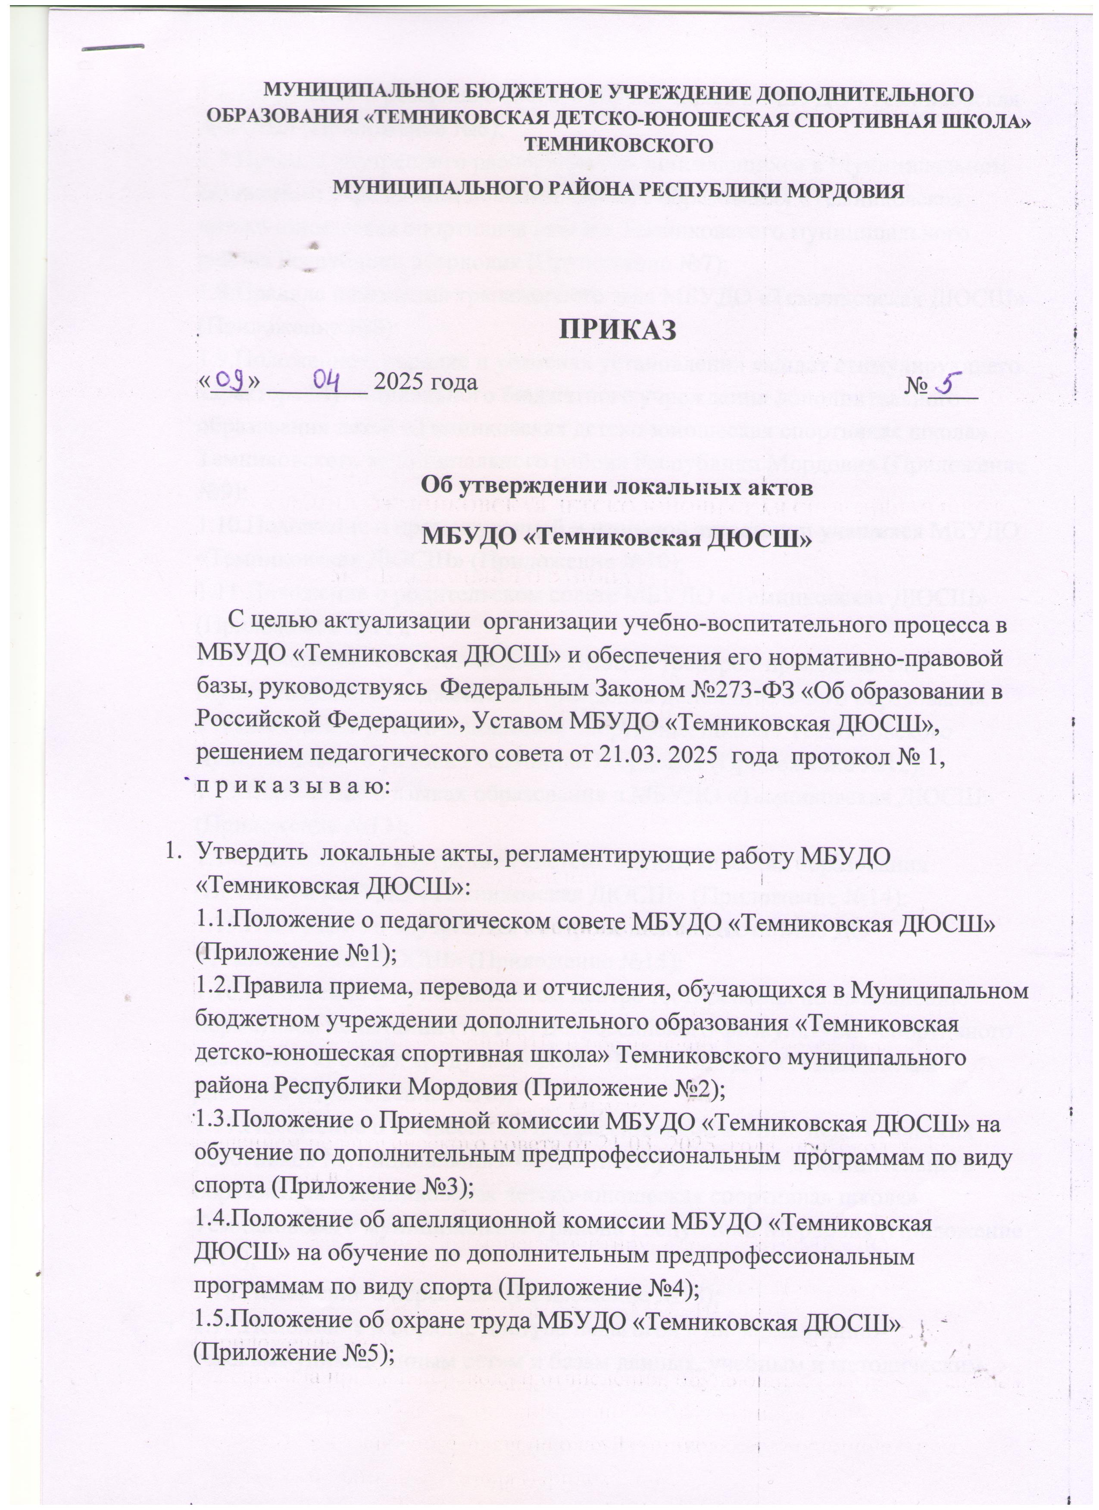

1.6.Положение о резервном составе обучающихся в МБУДО «Темниковская ДЮСШ» (Приложение №6);
1.7.Правила внутреннего распорядка для занимающихся в Муниципальном бюджетном учреждении дополнительного образования «Темниковская детско-юношеская спортивная школа» Темниковского муниципального района Республики Мордовия (Приложение №7);
1.8.Правила посещения тренажерного зала МБУДО «Темниковская ДЮСШ» (Приложение №8);
1.9.Положение о порядке и условиях установления выплат стимулирующего характера Муниципального бюджетного учреждения дополнительного образования детей «Темниковская детско-юношеская спортивная школа» Темниковского муниципального района Республики Мордовия (Приложение №9);
1.10.Положение о промежуточной и итоговой аттестации учащихся МБУДО «Темниковская ДЮСШ» (Приложение №10);
1.11.Положение о родительском совете МБУДО «Темниковская ДЮСШ» (Приложение №11);
1.12.Положение об учебной документации тренеров-преподавателей Муниципального бюджетного учреждения дополнительного образования «Темниковская детско-юношеская спортивная школа» Темниковского муниципального района Республики Мордовия (Приложение №12);
1.13.Положение о языках образования в МБУДО «Темниковская ДЮСШ» (Приложение №13);
1.14.Положение о внутренней системе оценки качества образования (ВСОКО) в МБУДО «Темниковская ДЮСШ» (Приложение №14);
1.15.Положение о внутреннем контроле деятельности МБУДО «Темниковская ДЮСШ» (Приложение №15);
1.16.Положение о муниципальном центре тестирования по выполнению нормативов испытаний (тестов) Всероссийского физкультурно-спортивного комплекса «Готов к труду и обороне» (ГТО) МБУДО «Темниковская ДЮСШ» (Приложение №16);
1.17.Положение о комиссии по профессиональной этике педагогических работников Муниципального бюджетного учреждения дополнительного образования «Темниковская детско-юношеская спортивная школа» Темниковского муниципального района Республики Мордовия (Приложение №17);
1.18.Положение о персонале (Приложение №18)
1.19.Положение о порядке доступа педагогов к информационно-телекоммуникационным сетям и базам данных, учебным и методическим
